Usando Zoom
- Acesse o link do Zoom fornecido pelo seu professor e clique nele. (Se você não tiver um link, vá para a página 4)
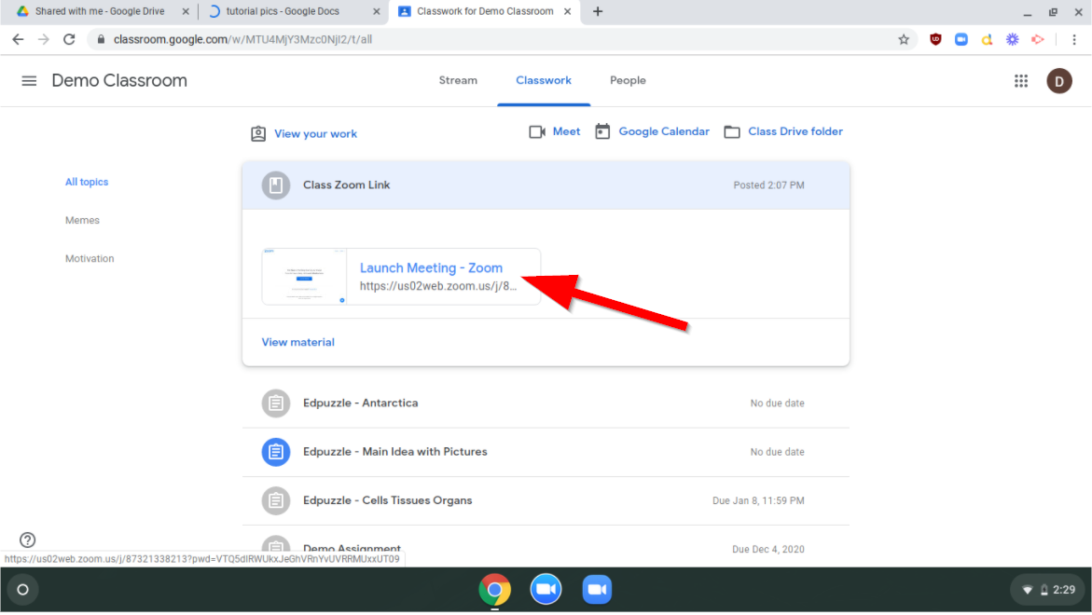
- O Zoom abrirá automaticamente, com o número da reunião já preenchido. Digite seu nome e sobrenome completos e clique em “Join”.
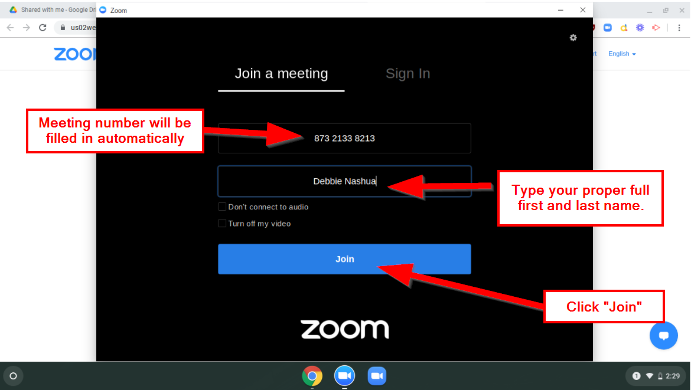
- Se o professor ainda não começou a aula, você verá a mensagem abaixo.
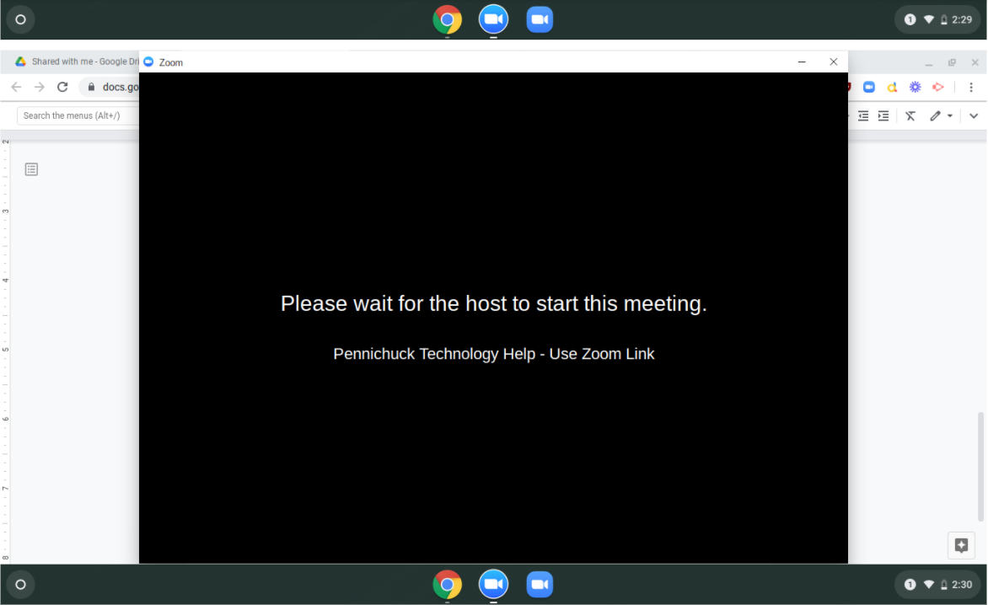
- Uma vez iniciada a aula, você verá a tela abaixo e estará na “sala de espera”. Seu professor receberá uma notificação e precisará admiti-lo na aula.
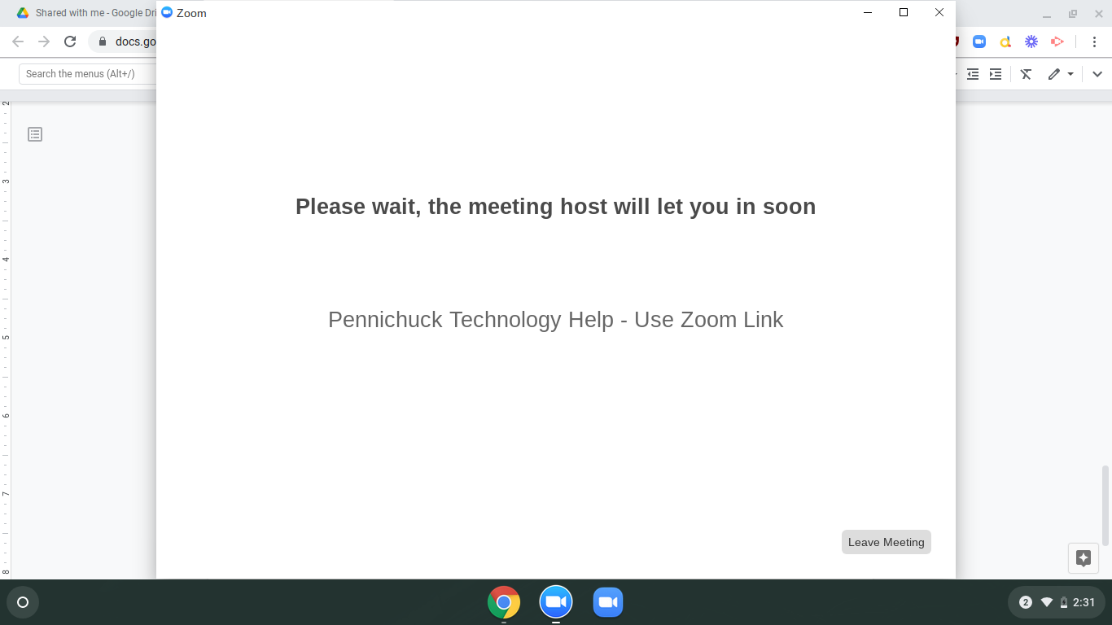

- Assim que for admitido na classe, você verá o layout abaixo de uma reunião de Zoom:
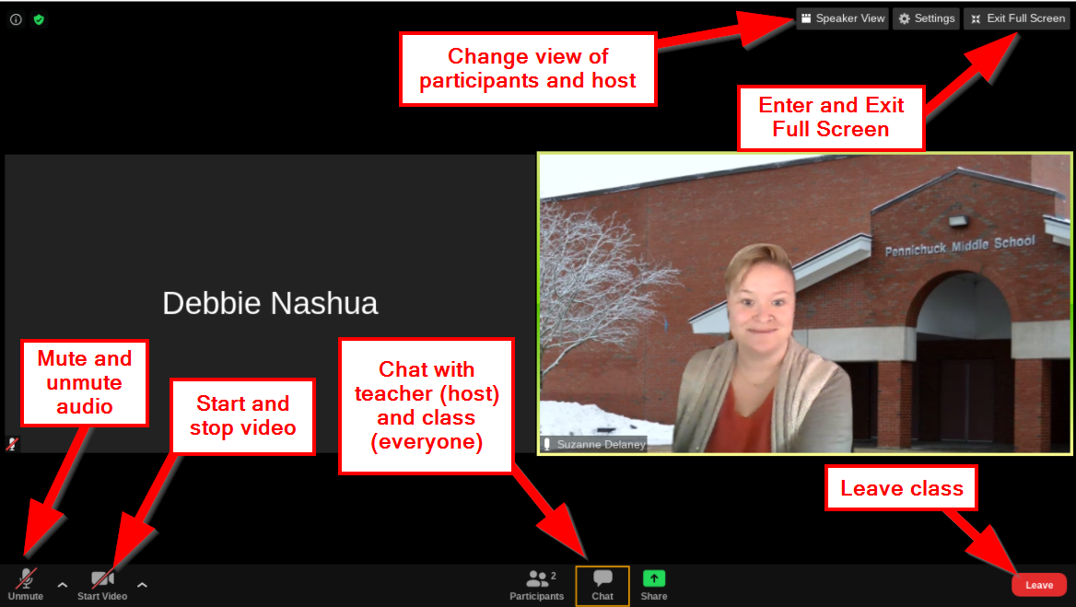
- Se você não tiver um link, precisará obter a ID da reunião e a senha com o professor. Em seguida, abra o Zoom clicando no ícone Zoom na parte inferior da tela.
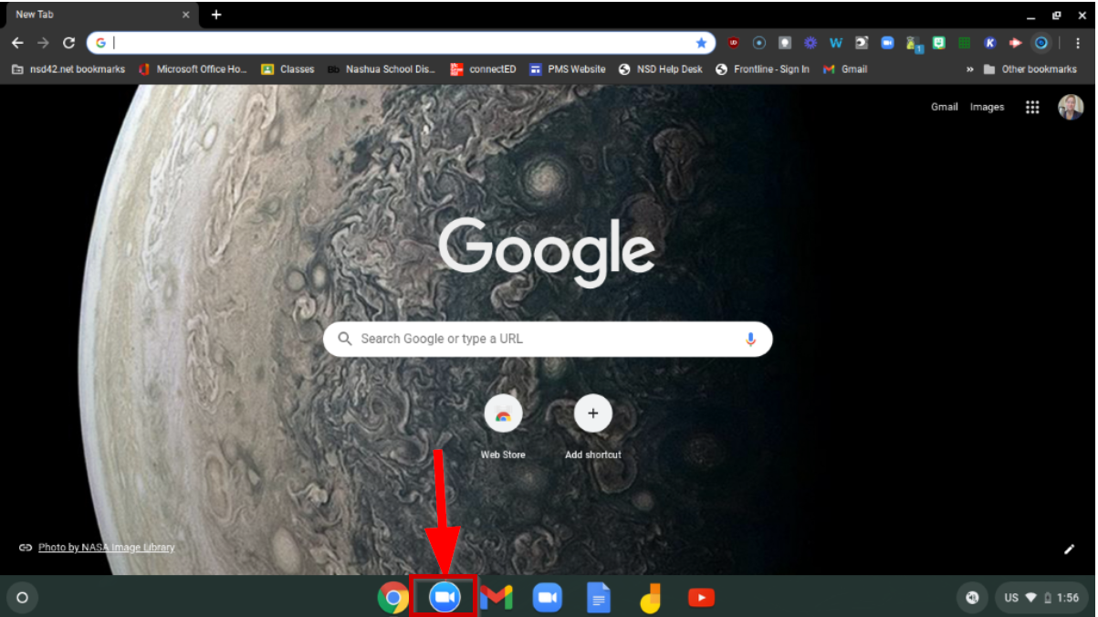
- Ou, se não estiver na parte inferior da tela, clique no ícone “Launcher” (ou na barra de pesquisa em computadores Windows) e digite “zoom”.
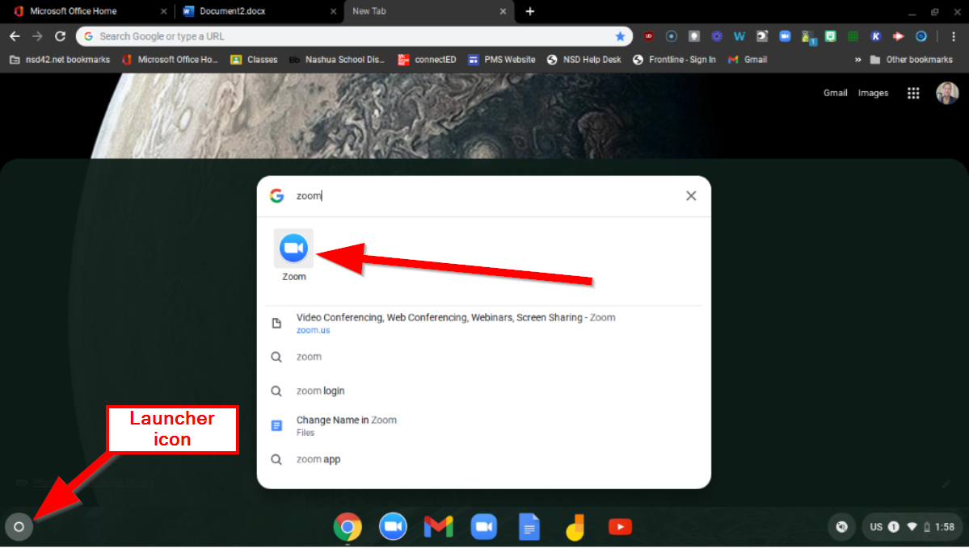
- Digite o link da reunião na tela inicial do Zoom, junto com seu nome.
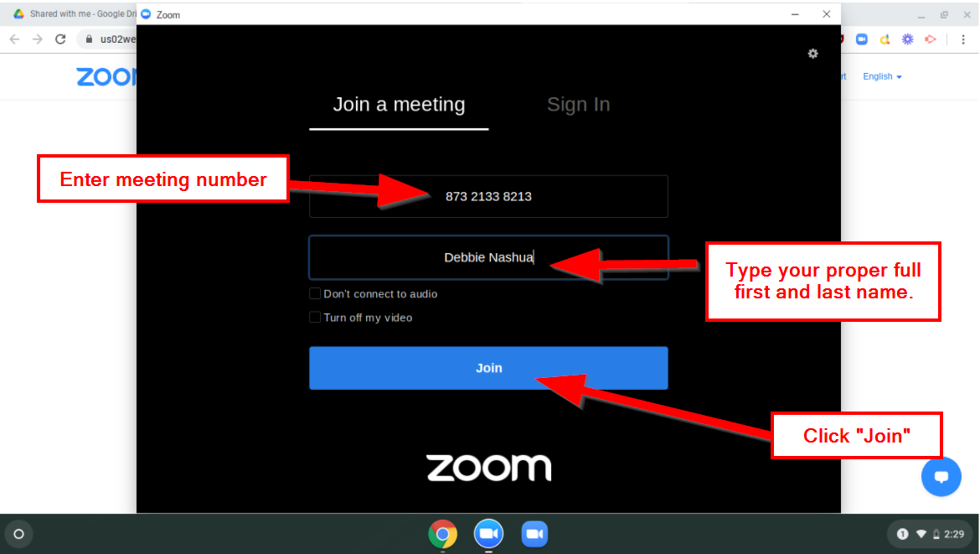
- Você também precisará inserir a senha da reunião antes de poder entrar na classe. Em seguida, continue com as instruções na página 2.
